### **a. Contexte**

Tu as 2 ordinateurs, un client et un serveur qui ne communiquent pas.  
Le but est de faire communiquer les 2 machines entre elle.

Ping coté client

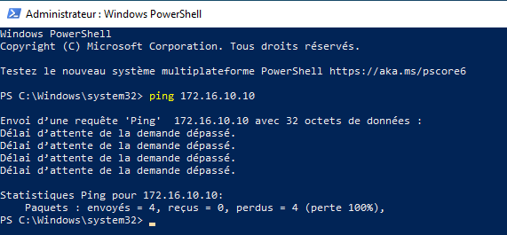

ping côté server:

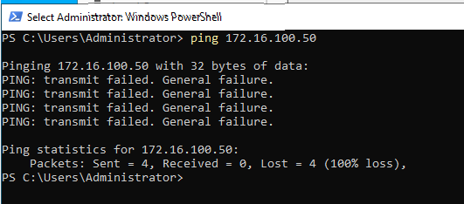

### **b. Pratique**

Q1.1 Nom de la VM dans VirtualBox : Checkpoint2-CLIWIN10

* Adresse IP : 172.16.100.50/24
* 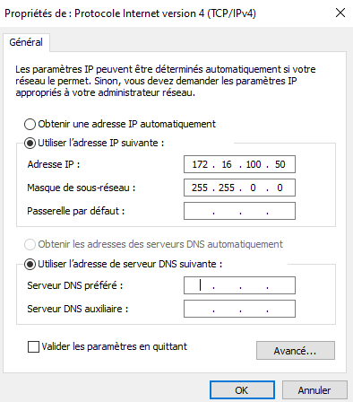
* 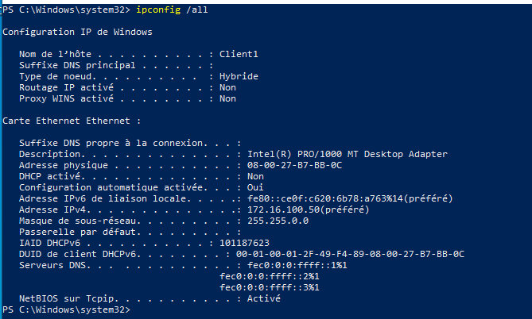
* PC Serveur :
  + Nom de la VM dans VirtualBox : Checkpoint2-SRVWIN2022
    - Adresse IP : 172.16.10.10 /24

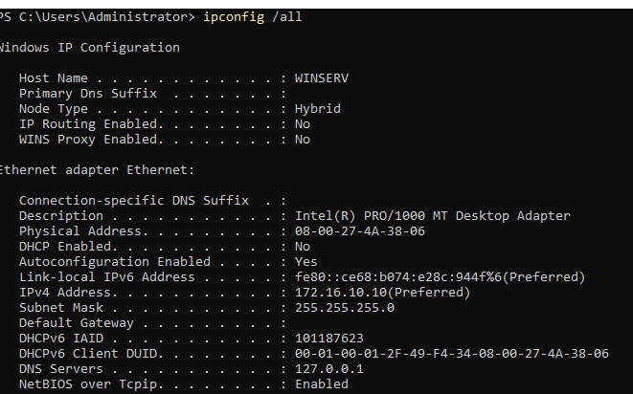

**Réponse : 1)**

**Q.1.1**  Ils ne peuvent pas se communiquer entre ils car, les deux machin sont dans différents réseau

Côté Client:

1. Dans paramater -> Réseau et Internet -> Ethernet -> Paramètres IP → Modifier → Choisir IPv4
2. IP address : 172.16.10.30
3. 

Côté Server:

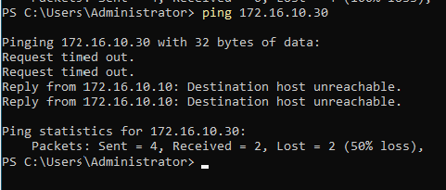

**Q.1.2**

**Dans Machine Server:**

* Dans machine de server → Dhcp -> WINSERV -> IPv4 -> clic droit -> IPv4 -> Scope [172.16.10.0]vlan 10
* 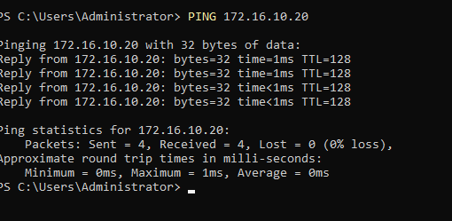

**Dans Machine Client:**

* Dans paramater -> Réseau et Internet -> Ethernet -> Paramètres IP → Modifier → Choisir DHCP
* 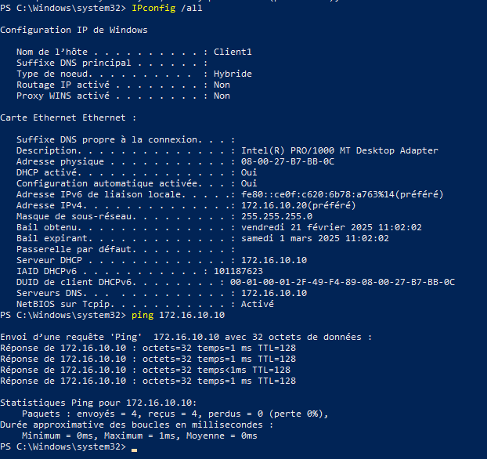

**Q.1.3**

**Dans Machine Server:**

* Dans machine de server → Dhcp -> WINSERV -> IPv4 -> Scope [172.16.10.0]vlan 10
* -> Reservations -> clic droit -> new reservation:
* Reservation name: Réservation_client
* IP address: 172.16.10.15
* MAC address: 08-00-27-B7-BB-0C
* Supported types : Both -> Add
* 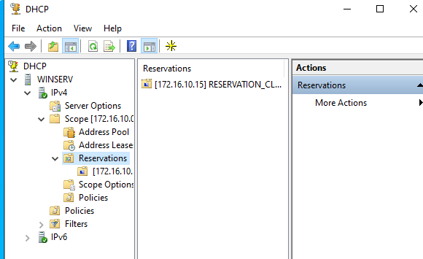

**Dans Machine Client:**

* Dans paramater -> Réseau et Internet -> Ethernet -> Paramètres IP → Modifier → Choisir DHCP

Test Côté Server_Clinte:

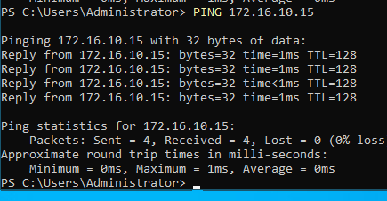

Test Côté Clinte:

